2ƯE

TRƯỜNG ĐẠI HỌC DUY TÂN
KHOA CƠ KHÍ

---------------------------



ĐỒ ÁN NHẬP MÔN CÔNG NGHỆ Ô TÔ





Giảng viên: Hoàng Thái Hòa
Sinh viên: Nguyễn Quốc Huy
Lớp: AET 101 L

ĐỀ 1: TÌM HIỂU CẤU TẠO NGUYÊN LÝ HOẠT ĐỘNG CỦA ĐỘNG CƠ?,QUY TRÌNH BẢO DƯỠNG ĐỘNG CƠ CỦA MỘT HÃNG Ô TÔ(MAZDA)
NGUYÊN LÝ HOẠT ĐỘNG CỦA ĐỘNG CƠ,CẤU TẠO
Động cơ ô tô là thiết bị giúp chuyển hoá một dạng năng lượng nào đó (như xăng dầu – nhiệt năng, điện năng…) thành động năng. Đây là bộ phận quan trọng nhất trong cấu tạo ô tô, được ví như “trái tim” của xe. Bởi chính động cơ là nơi sản sinh ra công suất và mô men xoắn làm quay các bánh xe, nhờ đó mà ô tô có thể di chuyển.
Động cơ ô tô có nhiều loại, trong đó phổ biến nhất hiện nay có thể kể đến: động cơ đốt trong (sử dụng nhiên liệu xăng hoặc dầu Diesel), động cơ điện và động cơ lai hybrid..
Động cơ nhiệt có hai loại chính là động cơ đốt trong và động cơ đốt ngoài. Trong đó, động cơ đốt trong cho hiệu suất cao hơn lại tiêu thụ ít nhiên liệu hơn, kích thước nhỏ gọn, trọng lượng nhẹ hơn nên được sử dụng cho nhiều loại phương tiện, nhất là ô tô và xe máy.
Động cơ đốt trong hoạt động theo nguyên lý đốt cháy nhiên liệu sinh nhiệt, từ nhiệt năng biến đổi thành công cơ học ở dạng mô men quay. Động cơ đốt trong có hai loại: động cơ xăng (sử dụng nhiên liệu là xăng) và động cơ Diesel (sử dụng nhiên liệu là dầu). Trong đó, động cơ xăng được ưa chuộng hơn do ưu điểm êm ái, tăng tốc nhanh và mượt mà.
Đa số xe ô tô hiện nay dùng động cơ đốt trong. Tuy nhiên, theo xu hướng “xanh hoá” ngành ô tô, trong tương lai các loại động cơ sử dụng nhiên liệu “sạch” như động cơ điện hay động cơ lai hybird sẽ dần dần thay thế động cơ đốt trong.
Động cơ điện hoạt động theo nguyên lý biến đổi điện năng thành động năng. Do đó, động cơ điện không sử dụng nhiên liệu đốt như xăng hay dầu mà hoạt động nhờ điện tích trữ trong pin (Lithium-ion). Pin thường đặt ở sàn xe. Người dùng có thể sạc pin cho xe tại các trạm sạc hay ổ điện trong nhà thông qua bộ sạc. Pin sẽ cấp điện cho một động cơ cảm ứng gồm stator (phần đứng yên) và rotor (phần chuyển động). Khi stator được cấp điện nó sẽ tạo ra từ trường, cung cấp năng lượng cơ học làm quay rotor quanh trục, từ đó giúp xe lăn bánh. Ở Việt Nam hiện có xe VinFast VF e34 sử dụng động cơ này.
Động cơ hybrid là loại động cơ lai điện, sử dụng song song hai nguồn động lực là động cơ đốt trong và động cơ điện. Động cơ hybrid có nhiều loại như nối tiếp, song song và hỗn hợp. Tuỳ vào từng loại mà quyết định động cơ điện hay động cơ đốt trong sẽ giữ vai trò dẫn động chính. Ở Việt Nam, xe sử dụng động cơ hybrid vẫn còn khá hiếm. Hiện nay trong phân khúc phổ thông chỉ mẫu SUV 5 chỗ Toyota Corolla Altis.

Động cơ đốt trong dành cho ô tô
Động cơ đốt trong ô tô còn gọi là động cơ nhiệt, cách đốt cháy nhiên liệu bên trong động cơ tạo ra công suất. Khi hỗn hợp nhiên liệu và không khí được đốt cháy bên trong xi-lanh của động cơ đốt trong, sự gia tăng của nhiệt độ và áp suất bên trong xi-lanh sẽ đẩy cho piston di chuyển, chuyển động này làm quay trục khuỷu của động cơ và tạo ra nguồn cơ năng cho toàn bộ chiếc xe.
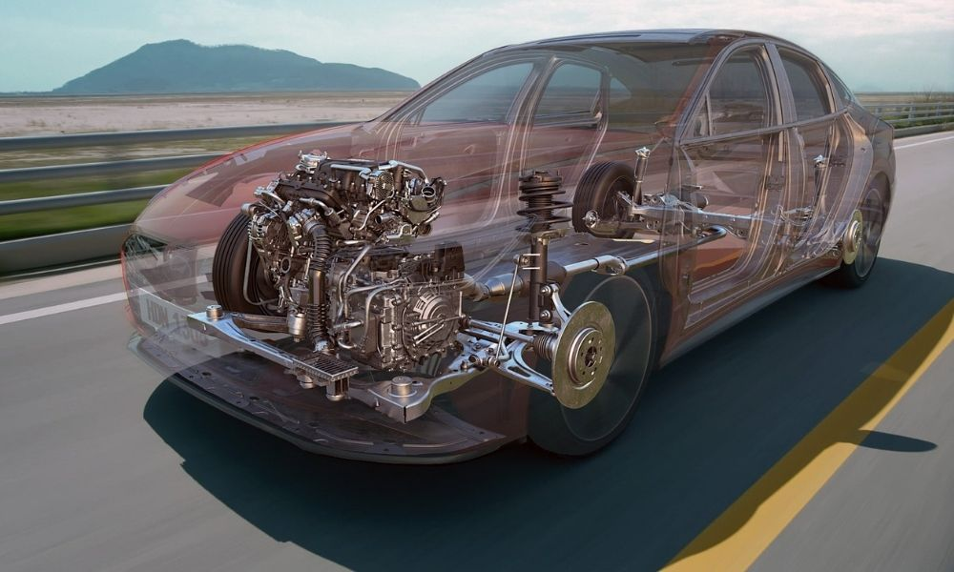
Động cơ của ô tô là bộ phận không thể thiếu
Động cơ đốt trong ô tô bao gồm 2 thông số chính:

1.1 Mã lực:
Là công suất tính theo mã lực của xe ô tô, thông số đại diện cho sức mạnh tối đa của chiếc xe. Công suất càng cao thì tốc độ càng lớn. Tuy nhiên, vận tốc tối đa chưa hẳn sẽ giống nhau ở 2 xe có cùng công suất. Bởi vì còn nhiều yếu tố tác động đến tốc độ tối đa của một chiếc xe như: trọng lượng, lực cản khí động học.

1.2 Mô men xoắn:
Là lực sinh ra khi xảy ra hiện tượng vật thể quay quanh trục. Khi có một lực tác động vào một vật khiến nó quay quanh một điểm, mô men xoắn lúc này sẽ xuất hiện. Nói nôm na, mô men xoắn là lực xoay của trục khuỷu, tượng trưng cho “lực quay” của xe.

Nguyên lý hoạt động của động cơ đốt trong ô tô
Nguyên lý hoạt động của động cơ đốt trong ô tô là hỗn hợp không khí và nhiên liệu, được đốt trong xilanh của động cơ trong sinh ra nhiệt. Nhiệt độ cao sẽ giúp cho khí đốt giãn nở tạo ra áp suất tác dụng lên piston đẩy cho piston di chuyển. 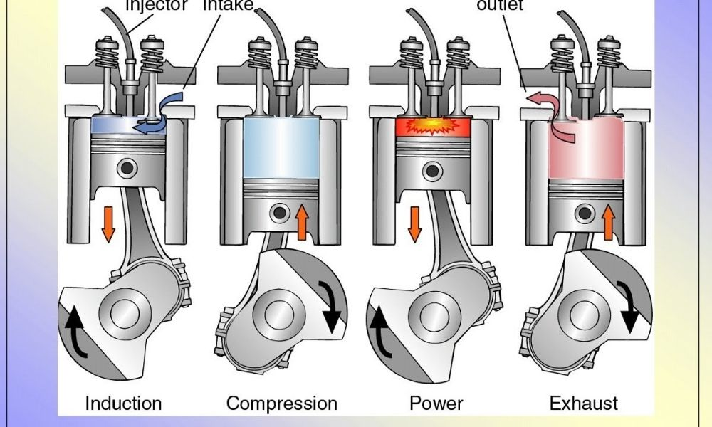

Động cơ đốt trong hoạt động dựa trên 4 kỳ chính

Hiện nay, có nhiều loại động cơ đốt trong khác nhau. Các động cơ này đều hoạt động theo một chu kỳ làm việc động cơ 4 kỳ: nạp, nén, đốt và xả.
- Kỳ 1: Kỳ nạp
Ở kỳ này van nạp được mở và van xả đóng lại. Piston chuyển động xuống dưới xi-lanh tạo nên một khoảng trống trong xi-lanh để chứa nhiên liệu phun sương từ bộ chế hòa khí.
- Kỳ 2: Kỳ nén
Lúc này van nạp và van xả đều được đóng lại, piston chuyển động lên trên xi-lanh, nén hỗn hợp khí và xăng. Trước khi piston chạm vào điểm chết trên của xi-lanh. Bộ phận đánh lửa sẽ đốt cháy hỗn hợp xăng ở dạng hơi và không khí (hòa khí).
- Kỳ 3: Kỳ nổ
Trong kỳ này cả hai van vẫn tiếp tục đóng. Piston sẽ chuyển động đến điểm chết trên của xi-lanh. Khí được tạo ra từ việc đốt cháy hòa khí nổ một cách nhanh chóng. Piston lại chuyển động xuống dưới xi-lanh. Sự chuyển động này thực hiện nhờ vào chuyển động quay của trục khuỷu và thanh truyền được nối cùng nhau. Áo nước bọc bên ngoài thân xi-lanh giúp làm giảm nhiệt độ do lượng nhiệt phát ra trong quá trình đốt cháy, động cơ sẽ được làm mát.
- Kỳ 4: Kỳ xả
Lúc này van xả được mở, van nạp vẫn đóng. Piston chuyển động lên trên xi-lanh đẩy khí thải ra ngoài thông qua van xả. Van xả đóng muộn sau điểm chết trên 10-30 độ góc quay trục khuỷu, lợi dụng quán tính dòng khí thải tăng khả năng thải sạch. Cũng nhờ đó van nạp được mở sớm hơn. Cuối kỳ xả, trong khoảng thời gian nào đó cả hai van xả và van nạp cùng mở.
Khi bốn kỳ được hoàn tất và động cơ lại tiếp tục thực hiện chu trình mới

ECU động cơ

ECU (Electronic Control Unit) là bộ phận xử lý trung tâm, điều khiển mọi hoạt động của động cơ, các hệ thống – thiết bị điện tử trên xe. Thông qua dữ liệu truyền về từ những cảm biến như cảm biến kích nổ, cảm biến vị trí bướm ga, cảm biến vị trí trục khuỷu… ECU sẽ tính toán và đưa ra mệnh lệnh hiệu nhằm giúp cơ cấu chấp hành hoạt động hợp lý và chính xác theo từng điều kiện thực tế
Cụ thể ECU sẽ điều khiển hệ thống nạp nhiên liệu, hệ thống đánh lửa, đặc biệt là cả hệ thống điều khiển van biến thiên… Mục đích chính của ECU là giúp xe vận hành ổn định, an toàn, tiết kiệm nhiên liệu, giảm thiểu tối đa khí thải, đảm bảo các cơ cấu chấp hành thích ứng hoạt động tối ưu nhất ở các chế độ khác nhau.
Bên cạnh động cơ, ECU còn can thiệp vào các hệ thống an toàn ô tô như: hệ thống chống bó cứng phanh, hệ thống cân bằng điện tử, hệ thống điều khiển hành trình… cùng rất nhiều hệ thống thông minh khác trên xe.

Các hệ thống phụ trợ động cơ
Để động cơ hoạt động ngoài cơ cấu sinh lực còn cần có nhiều hệ thống phụ trợ khác như:
Hệ thống nạp nhiên liệu
Hệ thống nạp nhiên liệu có vai trò cung cấp hỗn hợp nhiên liệu xăng/dầu và không khí vào buồng đốt. Hệ thống nhiên liệu có 3 loại: chế hoà khí, phun nhiên liệu gián tiếp và phun nhiên liệu trực tiếp. Hầu hết các xe ô tô hiện nay đều sử dụng hệ thống phun nhiên liệu gián tiếp (phía trên cổng nạp) hoặc trực tiếp (vào xi lanh).
Hệ thống nạp nhiên liệu có vai trò cung cấp hỗn hợp nhiên liệu xăng hoặc dầu và không khí vào buồng đốt xi lanh
Cấu tạo hệ thống nạp nhiên liệu thường gồm các bộ phận chính:
Bình nhiên liệu: Dùng để trữ nhiên liệu trong xe.
Bơm nhiên liệu: Bơm nhiên liệu đến kim phun.
Lọc nhiên liệu: Loại bỏ tạp chất trong nhiên liệu trước khi đưa đến kim phun.
Bộ điều áp nhiên liệu: Điều chỉnh áp suất nhiên liệu ở mức phù hợp, giúp nhiên liệu được bơm vào buồng đốt chính xác về thời gian và lượng mức.
Kim phun: Phun nhiên liệu vào buồng đốt.

Hệ thống nạp khí
Hệ thống nạp không khí giúp nạp không khí vào buồng đốt. Bởi để đốt cháy nhiên liệu cần phải có không khí (oxy). Đa số các dòng xe phổ thông sử dụng hệ thống nạp bình thường là hệ thống hút khí tự nhiên nhờ tận dụng độ chênh lệch giữa áp suất không khí bên ngoài và độ chân không trong xi lanh.
Hệ thống nạp không khí giúp nạp không khí vào buồng đốt
Cấu tạo hệ thống nạp khí ô tô gồm các bộ phận chính:
Bộ lọc gió: Loại bỏ các bụi bẩn trước khi không khí đi vào bên trong hệ thống.
Cổ họng gió và bướm ga: Hút không khí vào bên trong. Cổ họng gió được điều khiển bởi bướm ga nối với bàn đạp ga. Khi người lái nhấn bàn đạp ga, bướm ga sẽ mở ra để hút không khí. Ngoài ra bộ phận này còn có van điều khiển tốc độ không tải để điều khiển lượng khí nạp khi xe chạy không tải.
Đường ống nạp: Dẫn không khí đến từ xi lanh.
Các cảm biến: Hệ thống khí nạp có cảm biến vị trí cánh bướm ga giúp đo độ mở của cánh bướm ga, cảm biến đo lưu lượng khí nạp giúp xác định lượng không khí đi vào, cảm biến nhiệt độ khí nạp giúp đo nhiệt độ không khí đi vào. Các cảm biến này sẽ truyền tín hiệu về ECU động cơ để ECU tính toán cân bằng tỷ lệ hoà khí chính xác.
Ngoài hệ thống nạp khí tự nhiên ở trên còn có một số hệ thống nạp khí khác như hệ thống nạp tăng áp Turbocharged và Supercharged. Hệ thống nạp tăng áp có khă năng tăng lượng không khí nạp vào động cơ, từ đó đẩy áp suất nén lên cao giúp động cơ sản sinh ra công suất lớn hơn, hiệu suất hoạt động cao hơn.

Hệ thống đánh lửa
Hệ thống đánh lửa giúp tạo tia lửa điện để đốt cháy hỗn hợp khí và nhiên liệu bên trong buồng đốt.
Hệ thống đánh lửa giúp tạo ra tia lửa điện để đốt cháy hỗn hợp nhiên liệu và khí bên trong buồng đốt
Cấu tạo hệ thống đánh lửa ô tô gồm các bộ phận chính:
Bô bin đánh lửa: Tạo ra dòng điện cao áp.
Bộ chia điện: Phân chia nguồn điện cao áp từ bô bin đánh lửa đến các bugi ở từng xi lanh.
Bugi: Tạo ra tia lửa điện để kích hoạt sự cháy xảy ra trong buồng đốt.
Hệ thống bôi trơn giúp đưa dầu nhớt bôi trơn các chi tiết chuyển động bên trong động cơ
Cấu tạo hệ thống bôi trơn ô tô gồm có các bộ phận chính:
Dầu nhớt: Bôi trơn, làm mát, vệ sinh các chi tiết động cơ.
Bơm dầu: Hút dầu từ đáy các te để đưa dầu đi vào chu trình bôi trơn động cơ.
Lọc dầu: Lọc bỏ cặn bẩn trước khi dầu được đưa vào chu trình bôi trơn mới.
Các-te: Chứa dầu, phần lớn dầu được chứa ở đây.Hệ thống làm mát
Hệ thống làm mát (còn gọi là hệ thống giải nhiệt) giúp làm mát, duy trì nhiệt độ động cơ ở mức ổn định để hoạt động tối ưu nhất.
Hệ thống làm mát giúp duy trì nhiệt độ động cơ ở mức ổn định để hoạt động tối ưu nhất
Cấu tạo hệ thống làm mát ô tô gồm có các bộ phận chính:
Nước làm mát: Làm mát động cơ, duy trì nhiệt độ ổn định cho động cơ.
Két nước: Làm lạnh nước làm mát từ động cơ đi ra trước khi tham gia một chu trình mới.
Quạt làm mát: Đẩy không khí lưu thông qua két nước nhanh hơn, từ đó nước làm mát đi vào két nước được làm mát nhanh hơn.
Máy bơm nước: Luân chuyển nước làm mát từ két nước đến động cơ và quay ngược trở về.
Van hằng nhiệt: Điều khiển nước làm mát từ động cơ đi vào két nước phù hợp với từng điều kiện thực tế.
Cảm biến nhiệt độ nước làm mát: Đo nhiệt độ nước làm mát và truyền thông tin về ECU để ECU tính toán chính xác thời gian phun nhiên liệu, góc đánh lửa sớm…

Hệ thống khí xả
Hệ thống khí xả giúp xử lý khí thải nhằm giảm âm, bảo vệ môi trường, giúp động cơ hoạt động một cách hiệu quả nhất.
Hệ thống khí xả giúp xử lý khí thải trước khi xả ra môi trường
Cấu tạo hệ thống khí xả ô tô gồm có các bộ phận:
Ống dẫn xả: Thu thập khí thải từ các xi lanh khi van xả mở.
Cảm biến oxy: Đo lượng oxy còn dư trong khí thải và truyền tín hiệu về ECU động cơ. Nhờ đó ECU có thể tính toán cân chỉnh Fuel Trim để quá trình đốt cháy đạt hiệu quả tốt nhất.
Bộ chuyển hoá xúc tác: Xử lý các hoá chất độc hại trước khi khí thải được xả ra ngoài.
Ống bô: Làm giảm tiếng ồn khi động cơ xả ra khí thải.
QUY TRÌNH BẢO DƯỠNG ĐỘNG CƠ CỦA MỘT HÃNG Ô TÔ(MAZDA)

CÁC HẠNG MỤC CẦN BẢO DƯỠNG TƯƠNG ỨNG VỚI SỐ KILOMET
- Từ khi bắt đầu mua xe Mazda mới cho đến khi xe chạy được 1.000km đầu tiên:
Giai đoạn này là giai đoạn khởi đầu cho quá trình bảo dưỡng. Khi xe bắt đầu đi vào hoạt động ở 1.000km đầu tiên, chủ xe cần quan sát, để ý các hạng mục động cơ của xe, những thiết bị cấu tạo và các bộ phận tổng thể trong và ngoài xe,...
- Bảo dưỡng định kì 5.000km:
Giai đoạn này xe cần được chú trọng ở những hạng mục bảo dưỡng như thay dầu động cơ, kiểm tra bổ sung nước làm mát, nước rửa kính,...
- Bảo dưỡng định kì 10.000km:
Giai đoạn này xe cần được chú trọng ở những hạng mục bảo dưỡng như vệ sinh lọc gió động cơ, kiểm tra bổ sung nước làm mát, nước rửa kính, bảo dưỡng phanh 4 bánh xe.
- Bảo dưỡng định kì 15.000km:
Giai đoạn này xe cần được chú trọng ở những hạng mục bảo dưỡng như thay dầu và lọc dầu, đảo lốp, nâng xe kiểm tra, xiết gầm,…
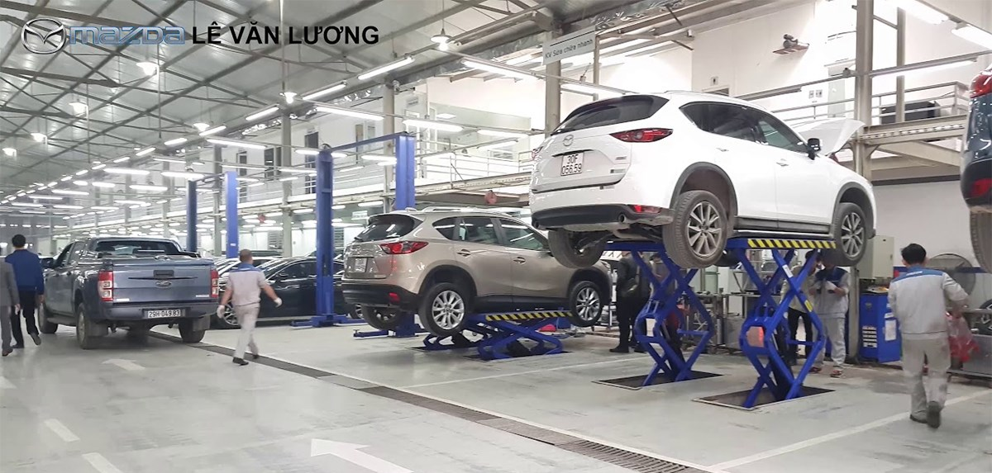
- Bảo dưỡng định kì 20.000km – 30.000km:
Giai đoạn này xe cần được chú trọng ở những hạng mục bảo dưỡng như thay lọc dầu động cơ, vệ sinh gió lọc động cơ, lọc gió điều hòa, kiểm tra bổ sung nước làm mát, nước rửa kính, dầu trợ lực, dầu phanh.
Kiểm tra toàn bộ hệ thống treo, rô tuyn, thanh cân bằng, cao su giảm chấn, bảo dưỡng phanh 04 bánh xe, đảo lốp, nâng xe kiểm tra, xiết gầm,…
- Bảo dưỡng định kì 35.000km – 40.000km:
Giai đoạn này xe cần được chú trọng ở những hạng mục bảo dưỡng như: Thay dầu động cơ, thay lọc dầu động cơ, thay lọc nhiên liệu, thay lọc gió động cơ, thay bugi, thay dầu phanh, dầu côn, dầu trợ lực lái, dầu cầu.
Thay nước làm mát, súc rửa két nước nếu thấy cần thiết, thay dầu hộp số (sàn/Tự động) cũng như các bộ phận khác như hộp số, hệ thống phanh 4 bánh xe (thay má phanh nếu mòn hết), bảo dưỡng kim phun, họng hút.
Kiểm tra xiết lại gầm, kiểm tra hệ thống treo, rô tuyn, thanh cân bằng, cao su giảm chấn (thay thế nếu thấy cần thiết). Đảo lốp xe, cân chỉnh độ chụm, cân bằng động bánh xe. Vệ sinh lọc gió điều hòa, kiểm tra ga điều hoà, bổ sung ga lạnh nếu thiếu.

Lớp: AET 101 L

Đà Nẵng, 2023

